Пояснительная записка

С давних времён дети мечтали о приключениях, встреч с необычным, интересным и опасным. Одним из таких приключений были морские путешествия, в которых были и приключения, и встречи с опасностями.
Есть и романтика, которую нам демонстрирует литература и киноиндустрия (к примеру, «Остров сокровищ» Роберта Льюиса и знаменитая серия фильмов «Пираты Карибского моря») — пираты были свободными людьми, какими мечтали стать путешественники, прибывшие в Новый Свет.
Но что еще больше интересно — не все пираты, бороздившие моря и совершавшие набеги на корабли, считались преступниками. Некоторые из них переходили на службу короне и действовали в ее политических интересах. Этот момент также показан в «Пиратах Карибского моря» — капитан Барбоса надевает напудренный парик и воюет с испанцами во славу англичан.
В нашей игре пираты устали от такой жизни, давно поняли, что бесполезно проводили своё время и готовы поменяться и стать другими людьми. Но им нужна помощь, за которой они обращаются к нашим детям. Дети видят, что пираты не могут сами найти клад, потому что невнимательны, часто ссорятся, не умеют читать, и решают помочь.

Целевая группа: Квест – командная игра, основанная на поисковом принципе, в которой проявляются выносливость, эрудиция, сообразительность, креативность и нестандартное мышление. Идея проста – команды, перемещаясь по точкам, выполняют различные задания. Они подбираются таким образом, что бы быть максимально оригинальными и интересными.

Цель игры: создать условия для активизации интереса участников квеста к изучаемым предметам в течение учебного года во время выполнения заданий через применение игровых технологий

Задачи:

- создать условия для формирования эмоционально-положительного отношения друг к другу,
-развить критическое мышление обучающихся,
-расширить кругозор детей;
-создать условия для формирования эмоционально-положительного отношения друг к другу;
-способствовать развитию чувства коллективизма и командного духа;
-создать условия для выражения благожелательного отношения друг к другу.

Целевая группа: обучающиеся младшего школьного возраста, участвующие в смене в летнем лагере дневного пребывания на базе образовательной организации.

Планируемое время проведения: 50 – 70 минут.

Количество участников: до 30 человек.

Условия проведения: командная игра.

Состав команды до 8-10 человек. Каждая команда должна преодолеть 8 станций-этапов. Количество станций может быть увеличено или станции могут быть заменены на другие, более подходящие по условиям данных школ

Проведение игры возможно на улице на пришкольной или лагерной территории. Также возможно проведения мероприятия в природной среде при организованном выходе участников. В зависимости от места проведения возможна вариативность станций и изменение их количества.

Форма проведения: квест-игра по станциям

Реквизит:
Костюмы для пиратов: тельняшки, косынки, шляпа для главного пирата, игрушечные сабли, пистолеты, подзорные трубы
Музыкальная колонка для оформления квеста;
маршрутные листы для наблюдателей;
карта сокровищ пиратов;
лист с торжественной клятвой пиратов;
конверты с заданиями для команд;
воздушные шары по числу команд, стрелы для дартс с наконечниками
гонг (металлический поднос с металлической поварёшкой)
пустые пластиковые бутылочки по числу команд, кусочек хлеба;
листы А3, гуашь, краски, кисточки, стаканчики с водой;
гимнастическая скамейка, стулья, скамейки (для станции «Лабиринт»);
мешочек с золотыми монетами для клада (шоколадные монеты «Пиратские»);
памятные призы, подарки, грамоты

2.Ход мероприятия

Подготовительная работа

На подготовительном этапе должны быть разработаны все задания, продуманы места расположения и сценарий проведения станций, подобран или изготовлен весь необходимый реквизит.
Реквизиты для заданий должны быть разложены, расставлены, надуты, спрятаны заранее.
Вся подготовительная работа ведётся в строжайшей тайне, о том, что будет проведена игра – квест должны знать только ребята, исполняющие роль пиратов и наблюдатели. Все остальные участники не должны ни о чём догадываться.
Для того чтобы участники игры могли лучше ориентироваться в заданиях, для них готовятся маршрутные карты.
Для проведения квест-игры необходима команда наблюдателей, которые будут сопровождать команды детей по маршруту и они же могут оценивать выполнение задания на каждом этапе, которые следят за правильностью выполнения заданий и сопровождают участников. Наблюдатели не имеют права подсказывать участникам квеста.

Организация мероприятия

Все участники находятся в игровой комнате, где выполняют задания воспитателей или играют в настольные игры. Неожиданно звучит музыка из фильма «Гостья из будущего» «Космические пираты». В игровую комнату вбегают пираты и начинают мешать ничего не подозревающим детям (1 – 2 минуты). Останавливается музыка и начинается действо.

Легенда мероприятия: пираты нашли у себя на острове старую карту с местом, обозначенным как место спрятанного клада знаменитого пирата Флинта. Во время поисков клада пираты попали в ловушку, устроенную старым Флинтом, выбираясь из которой они неожиданным образом оказываются на территории школы и в другом времени. Главный наблюдатель начинает спрашивать кто они и зачем они здесь. Пираты рассказывают свою историю, показывают карту с отмеченным местом спрятанного клада. Рассказав свою историю, пираты интересуются, а кто находится перед ними и не претендуют ли они на сокровища. Наблюдатель отвечает, что это ребята, которые во время каникул отдыхают в ЛОЛ. Пираты начинают жаловаться, что никогда не учились в школе, не знают что такое каникулы, и никогда нигде не отдыхали. Их жалобное повествование проходит под песню КЛОУНА Плюха «Каникулы пиратов в Лимпопо». Главный наблюдатель обращается к детям и спрашивает, согласны ли они помочь. Дети соглашаются, но с условием, что пираты не будут никого, никогда обижать, а станут добрыми. Пираты соглашаются. Перед началом квеста пираты предлагают детям выполнить несколько команд, чтобы проверить насколько участники внимательные, ловкие, дружные. Дети выполняют.

Главный наблюдатель предлагает всем вместе произнести «Клятву добрых пиратов». Все повторяют клятву за главным наблюдателем.
Дети создают команды, пираты присоединяются к каждой команде по одному, по два пирата. Когда команды готовы, главный наблюдатель объясняет суть игры: «Каждая команда выполняет задания. Все задания находятся в отдельном конверте. Все конверты имеют номер. Вы не можете открыть конверт №4, если вы не выполнили задание в конверте №3. Вы не можете брать свой и чужой конверт. Выполняя задания, вы столкнётесь с трудностями. Вы имеете право 1 раз обратиться за помощью к главному наблюдателю (показывает на себя). Но, если вы уже обратитесь за помощью и получите её, больше вы не сможете это сделать. Поэтому, выполняя задания, будьте осторожны, внимательны, не торопитесь. Решение о помощи принимайте всей командой, предварительно обсудив и попробовав все варианты выполнения задания. Чтобы обратиться за помощью, вы должны громко ударить в гонг. Он находится в рекреации начальных классов. Все задания будут вот в таких конвертах. Капитаны команд могут подойти и взять конверты с первым заданием. Все конверты должны быть у вас. Вопросы есть? Если ни у кого нет вопросов, команды вместе с пиратами расходятся к месту своей стоянки и начинают игру.
.
Этапы

На каждой из станций после выполнения задания дети получают конверт с заданием-инструкцией и приступают к его выполнению.
После прохождения последнего задания, все команды окажутся там, куда будет дано указание в последнем конверте. Клад будет спрятан в одном из мест, зашифрованных в последнем задании.

Приложение 1 (конверты с заданиями) Тексты в конвертах с заданиями написаны от имени старого пирата, что придаёт заданиям больше увлекательности

Конверт 1
В конверте находятся перемешанные буквы, составляя которые, дети получают название своего корабля. (чем быстрее составят, тем быстрее приступят к следующему заданию) (ГРОЗНЫЙ, БЫСТРЫЙ, МРАЧНЫЙ)
Названия могут быть другими, но количество букв у каждой команды должно быть всегда одинаковое.

Конверт 2
(Этот конверт участники получают у наблюдателей.)
В конверте находятся изображения кораблей, разрезанные на кусочки разной формы. Составив изображение, участники получают инструкцию на обратной стороне листа.

Это надо приклеить на корабли с обратной стороны!!!Потом разрезать
Повернитесь к лестнице, поднимитесь на второй этаж. Пройдите 25 метров прямо, поверните направо. Вы попадёте в комнату, где юные дарования получают знания. Там вас ждёт следующее задание.

Конверт 3
Хо -хо – хо! Когда у меня было печальное настроение, я любил долго смотреть на море. Я всегда мечтал нарисовать картину, где было бы мое море, пальма и мой корабль. Выполните мою мечту!

Конверт 4

Найдите мудрого человека, который умеет говорить на разных языках. В моей команде был такой человек. Мы берегли его и уважали, потому что когда мы заплывали в порты разных стран за топливом или продуктами, только он мог понятно общаться на разных языках. Идите к нему. Попробуйте поговорить с ним.

Конверт 5 (в этом конверте находится пластмассовая бутылочка, куда вложено нижеследующее послание и кусочек батона). Если команда не сможет достать послание, она может ударить в гонг. Команда должна догадаться, что речь идёт о кормушках на территории школы.
В каждой кормушке лежит конверт 6

Однажды я попал в шторм. Корабль разнесло в щепки. Палило солнце, хотелось есть, воду я выпил. Меня спасли морские птицы, они дали мне надежду, что земля рядом. Напишите три названия любых морских птиц. _________________________________________________________________ А как вы помогаете птицам, которые живут рядом с вами? Если вы это делаете, то расшифруйте следующее место, куда вы должны идти. ___ ____ ___ ___ ___ ___ ___ ____. Идите туда. Не забудьте про хлеб.

Конверт 6 (это задание с воздушными шариками) Команда выбирает одного участника, который должен с трёх раз попасть в воздушный шарик с определённого расстояния и принести команде следующий конверт)

Выйдите на то место, где у вас каждую неделю проходят торжественные собрания. Поднимитесь по лестнице, поверните направо, сделайте пять шагов, поверните направо, пройдите 10 метров. Перед вами препятствие, преодолейте его.

Конверт 7

Во время отдыха на нашем острове наша команда любила петь свою любимую песню. А вы знаете, какую песню поют пираты? И я забыл. Знаю, что она была весёлая. Мы пели её очень дружно. Спойте какую-нибудь весёлую песню. Только дружно! А потом отправляйтесь туда, где молодые люди могут показать свою силу, ловкость и меткость.
Участники ещё должны догадаться, где они могут показать свою силу, ловкость и меткость. Надо сказать, что наши участники отгадывали сразу и мчались к спортивному залу, где их ждал главный наблюдатель.
Когда вся команда была готова слушать, главный наблюдатель обращался к команде и просил выбрать одного участника, который будет выполнять команды своих друзей с закрытыми глазами. Участник выбран, ему завязывают глаза и все вместе заходят в спортивный зал.
Главный наблюдатель обращается к участникам: - Это задание называется «Лабиринт».
Сейчас я подведу вашего исполнителя к началу прохождения задания. Дальше команда может только давать направление словами «влево», «вправо», «повернись» и так далее. Больше команда не имеет права говорить что - либо. Команды даются чётко, громко, не хором.

Это последнее задание«Лабиринт». Он строится из стульев, скамеек, но начало обязательно должно начинаться с гимнастической скамейки, которая олицетворяет мостик, по которому проходили с завязанными глазами пленные путешественники. Начало задания уже требует собранности, внимательности, смелости, доверие к команде у проходящего испытание и выдержки у всей команды. Наблюдатель страхует проходящего испытание, но с завязанными глазами это не видно.
Конверт 8

Всё то вы умеете! И петь, и прыгать-бегать, и загадки разгадывать. А на музыкальных инструментах умеете играть? Напишите названия трёх музыкальных инструментов.
________________________________________________________________________________
И ноты может знаете? Как называется четвёртая по счёту нота? Какой музыкальный инструмент начинается с такой же буквы? У вас в школе есть такой. Туда …..

Подведение итогов игры
В данной игре мешочек с золотыми моментами был спрятан внутри фортепиано, который стоит в рекреации начальных классов. Когда монеты были найдены, участники игры спросили у пиратов, что они сделают с монетами. Пираты единодушно решили раздать монеты всем участникам. Когда у пиратов спросили, вернутся ли они на остров, чтобы продолжать пиратствовать, был дан ответ, что им понравилось в школе, они останутся и будут учиться читать, петь другие песни, а главное – быть дружными и всегда приходить на помощь.

Приложение 2

Эти изображения украшают конверты с заданиями и карту старого пирата Флинта
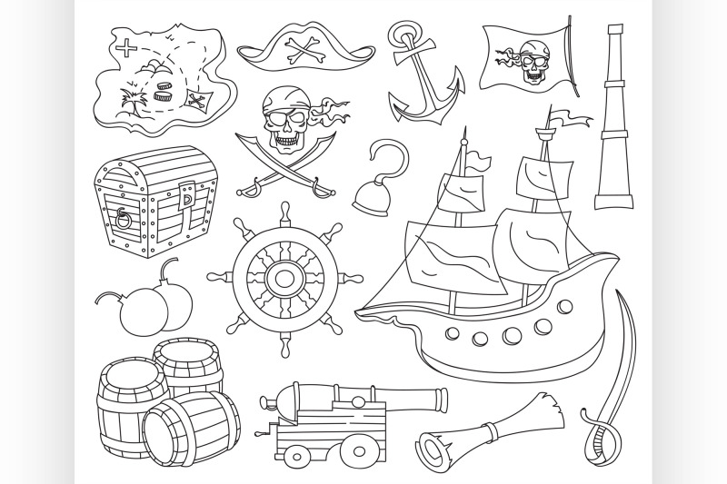

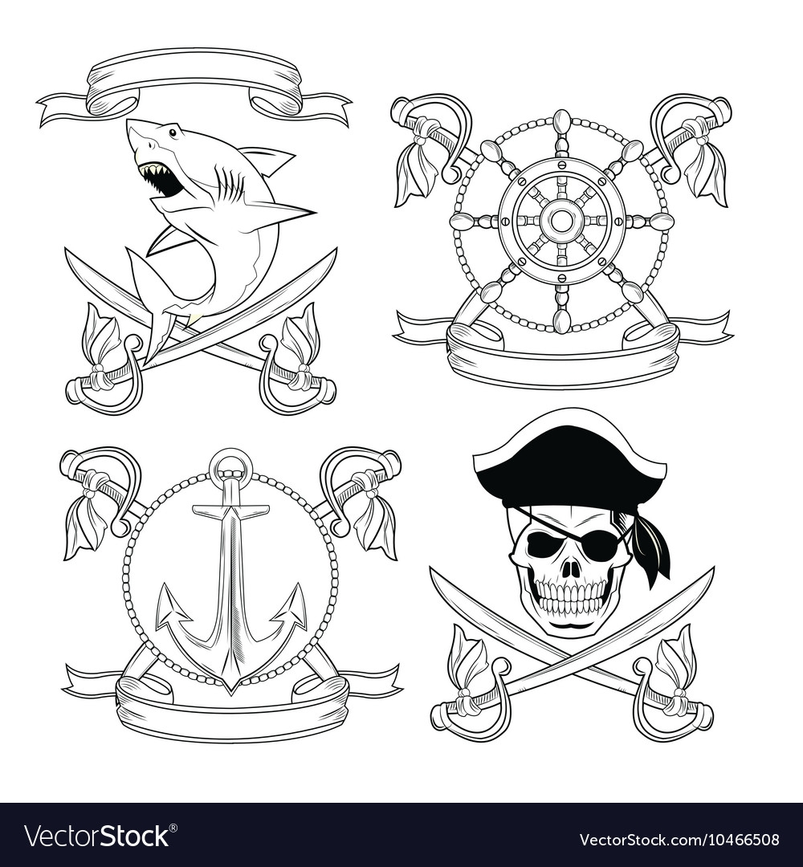

Используемая литература:
https://news.rambler.ru/troops/46114739/?utm_content=news_media&utm_medium=read_more&utm_source=copylink

С давних времён дети мечтали о приключениях, встреч с чем -то необычным, интересным и опасным. Одним из таких приключений были морские путешествия, в которых были и приключения, и встречи с опасностями.
Есть и романтика, которую нам демонстрирует литература и киноиндустрия (к примеру, «Остров сокровищ» Роберта Льюиса и знаменитая серия фильмов «Пираты Карибского моря») — пираты были свободными людьми, какими мечтали стать путешественники, прибывшие в Новый Свет.
Но что еще больше интересно — не все пираты, бороздившие моря и совершавшие набеги на корабли, считались преступниками. Некоторые из них переходили на службу короне и действовали в ее политических интересах. Этот момент также показан в «Пиратах Карибского моря» — капитан Барбоса надевает напудренный парик и воюет с испанцами во славу англичан.
В нашей игре пираты, попавшие неожиданно в ЛОЛ, устали от такой жизни, давно поняли, что бесполезно проводили своё время и готовы поменяться и стать другими людьми. . Но им нужна помощь, за которой они обращаются к нашим детям. Дети видят, что пираты не могут сами найти клад, потому что невнимательны, часто ссорятся, не умеют читать, и решают помочь.

